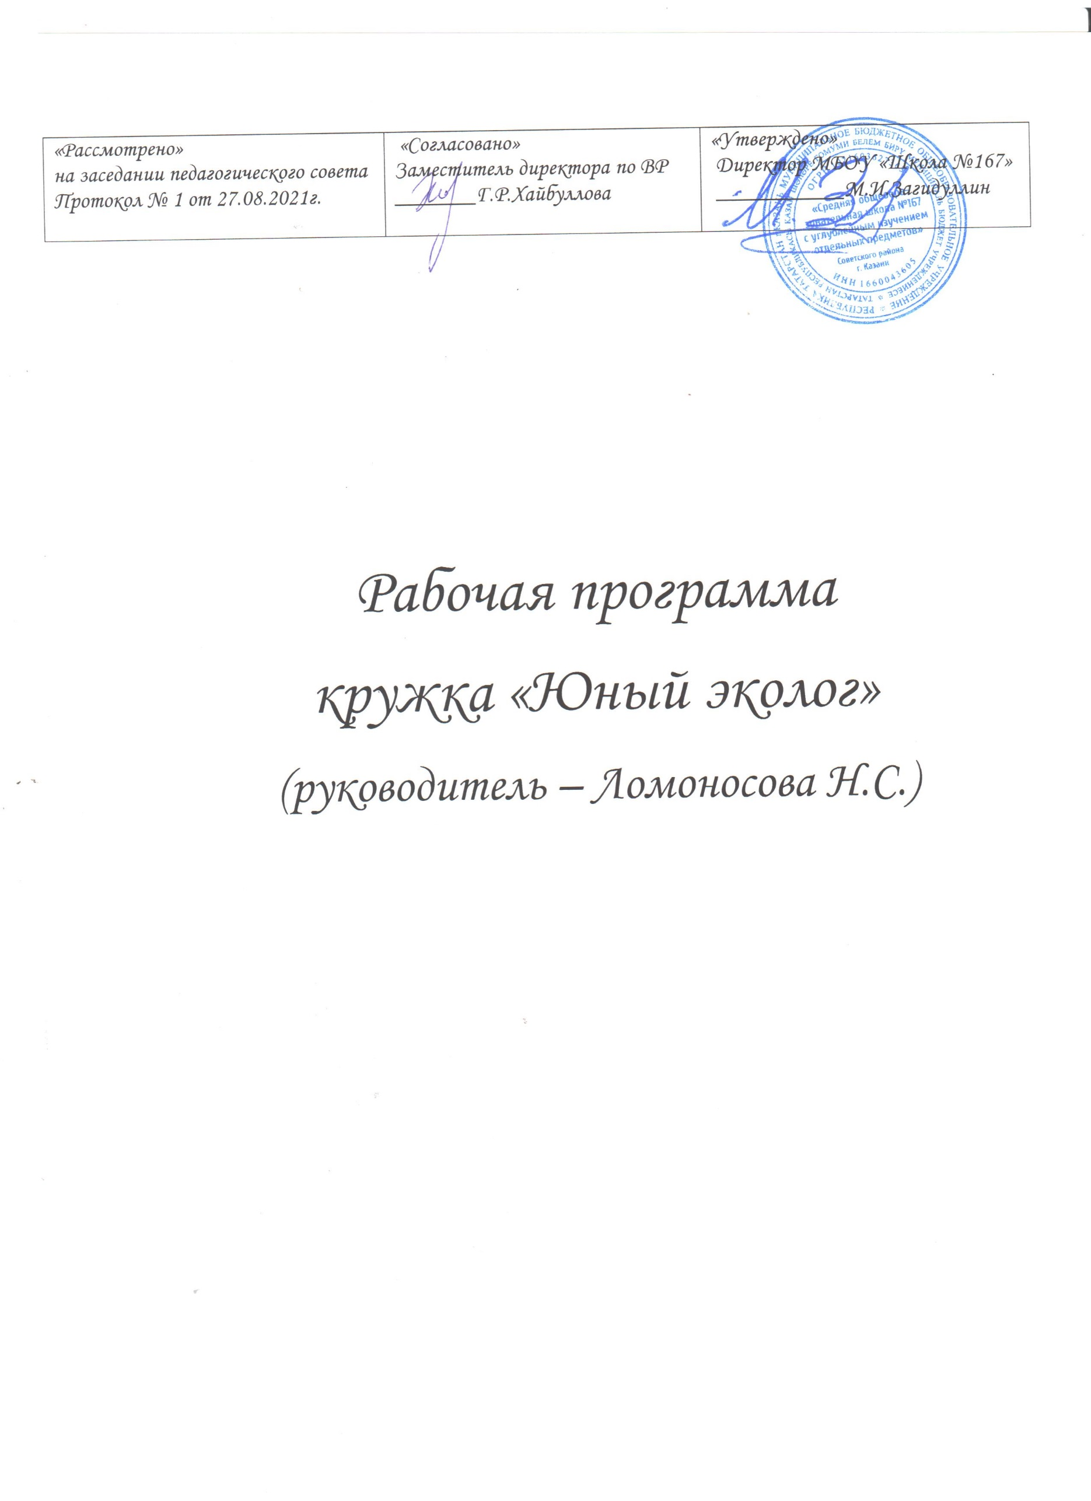Пояснительная
Пояснительная записка

Рабочая программа «Юный эколог» на 2021-2022 учебный год. Программа разработана в соответствии с требованиями нормативно-правовых документов:
- Федеральный Закон «Об образовании в Российской Федерации» от 29.12.2012 № 273-ФЗ;
- Концепция развития дополнительного образования детей (утверждена распоряжением Правительства РФ от 04.09.2014 № 1726-р);
- Порядок организации и осуществления образовательной деятельности по дополнительным общеобразовательным программам (утвержден приказом Министерства образования и науки РФ от 09.11.2018 № 196);
- Образовательной программой ОО МБОУ «Школы № 167»
- Воспитательной программой МБОУ «Школы № 167» на 2021-2022 учебный год.
Рабочая программа «Юный эколог» имеет эколого-биологическую направленность. Содержание и структура программы построены в соответствии с логикой экологической триады: общая экология – социальная экология – практическая экология, или охрана природы.
Воспитание экологической культуры – актуальнейшая задача сложившейся социально-культурной ситуации начала 21 века. Необходимым средством эффективной реализации экологической деятельности является формирование полноценного экологического сознания и поведения, воспитание гуманной личности, для которой характерна осознанная жизненная необходимость гармонизации своего образа жизни с окружающим социальным и природным миром.
Анализ теоретической и методической экологической литературы, а также состояния практики экологического образования в основной школе свидетельствует о необходимости совершенствования всей системы воспитательной работы с учащимися 8-10 классов. Одной из приоритетных целей, которой должно стать становление экологически грамотной личности, способной гармонично взаимодействовать с окружающим миром и осознающей свое место в Природе.
Актуальность программы. Проблема охраны природы – одна из наиболее актуальных проблем современности, поэтому школьников с юных лет необходимо научить любить, охранять природу и приумножать природные богатства родного края. Привить бережное отношение к природе и научить школьников разумно использовать научные и технические достижения на благо природы и человека – одна из задач экологического кружка.
Экология - это наука о нашем общем доме, в котором живем все мы – и люди, и животные, и растения, и вся Земля является домом для всех живых существ, живущих на ней по единым экологическим законам, нарушение которых приводит к непредсказуемым последствиям. Поэтому на первый план выходит задача экологического образования детей, воспитание экологически грамотного поколения.
Учащиеся, овладевая экологической грамотностью, понимают, что природные ресурсы – это наше общее богатство, а богатство нужно беречь и приумножать, чтобы будущие поколения, дети и внуки жили в прекрасном крае, в уютном зеленом доме, где легко дышится, хорошо работается и отдыхается.
Программа кружка рассчитана на добровольную разновозрастную группу учащихся 8-10 классов, имеет эколого-географическую направленность и составлена в соответствии с требованиями Федерального государственного образовательного стандарта основного общего образования. Содержание и структура программы построены в соответствии с логикой экологической триады: общая экология – социальная экология – практическая экология, или охрана природы.
В целом кружок позволит полнее реализовать воспитательный и развивающий потенциал природоведческих знаний, обеспечит более надёжные основы экологической ответственности школьников.
Нормативно-правовая база
Закон «Об образовании РФ»
Конституция Российской Федерации (статьи 9,36,42,58,71,72,114)
Федеральный закон об охране окружающей среды (от 2002г.)
Федеральный закон о животном мире (ст.35)
Федеральный закон об охране атмосферного воздуха (ст.14)
Цель работы кружка по экологии: научить детей любить, беречь, улучшать окружающий мир.
Задачи:
- развитие познавательного интереса учащихся, их творческой активности;
- овладение навыками поведения в окружающей природной среде и простейшими способами самостоятельного постижения природных закономерностей;
- воспитание понимания эстетической ценности природы;
- развитие любознательности и желания получать знания об окружающем мире;
- формирование положительного отношения к окружающему миру;
- нравственное развитие личности, воспитание чувств;
- научить учащихся пользоваться научной литературой;
- научить любить природу, правильно её использовать;
- раскрытие творческих способностей, воображения и фантазии;
- воспитание трудолюбия, развитие умений работать с текстом, рисунками, природным материалом.
Ожидаемый результат. В ходе реализации программы экологического кружка учащиеся должны проявлять:
- познавательный интерес к изучению природы, роли человека в ней;
- бережное отношение к природе;
- творческую активность к познанию окружающего мира и своего места в нем, соблюдать основное правило поведения в природе: не навреди!
- самоопределение себя как личности, способной к саморегуляции;
- духовно-нравственные качества, восприятие себя как человека и гражданина.
Основные направления работы по программе:
познавательно-исследовательское:
- подготовка исследовательских проектов;
духовно-творческое:
- выставки рисунков;
- фотовыставки;
- театрализованные представления;
просветительское:
- проведение тематических экскурсий по изучению природы родного края;
- изготовление листовок, плакатов на экологическую тему;
- выпуск газеты «Экологический патруль»
- выступления агитбригады перед учащимися школы;
природоохранное:
- создание и уход за комнатными растениями, домашними животными;
- изготовление скворечников и кормушек;
- охрана птиц;
- озеленение классных комнат;
туристско-оздоровительные:
- разработка экологических тропинок;
- экскурсии экологическими тропами;
- День здоровья.
Формы, методы и средства организации экологического воспитания:
а) традиционные;
б) активные;
в) инновационные.
Режим занятий: 157 часов - 4,5 часов в неделю.
2. Планируемые результаты освоения программы экологического кружка:
Личностные результаты:
- Осознавать единство и целостность окружающего мира, возможности его познаваемости и объяснимости на основе достижений науки.
- Постепенно выстраивать собственное целостное мировоззрение.
- Осознавать потребность и готовность к самообразованию в рамках самостоятельной деятельности вне школы.
- Оценивать жизненные ситуации с точки зрения безопасного образа жизни и сохранения здоровья.
- Оценивать экологический риск взаимоотношений человека и природы.
- Формировать экологическое мышление: умение оценивать свою деятельность и поступки других людей с точки зрения сохранения окружающей среды – гаранта жизни и благополучия людей на Земле.
Метапредметными результатами изучения курса « Юный эколог» является (УУД).
Регулятивные УУД
- Самостоятельно обнаруживать и формулировать учебную проблему, определять цель учебной деятельности, выбирать тему проекта.

Выдвигать версии решения проблемы, осознавать конечный результат, выбирать из предложенных и искать самостоятельно средства достижения цели.

Составлять (индивидуально или в группе) план решения проблемы (выполнения проекта).

Работая по плану, сверять свои действия с целью и, при необходимости, исправлять ошибки самостоятельно.

В диалоге с учителем совершенствовать самостоятельно выработанные критерии оценки.
Познавательные УУД:

Анализировать, сравнивать, классифицировать и обобщать факты и явления. Выявлять причины и следствия простых явлений.

Осуществлять сравнение, классификацию, самостоятельно выбирая основания и критерии для указанных логических операций.

Строить логическое рассуждение, включающее установление причинно-следственных связей.

Создавать схематические модели с выделением существенных характеристик объекта.

Составлять тезисы, различные виды планов (простых, сложных и т.п.).

Вычитывать все уровни текстовой информации.

Уметь определять возможные источники необходимых сведений, производить поиск информации, анализировать и оценивать ее достоверность.
Коммуникативные УУД:

Самостоятельно организовывать учебное взаимодействие в группе (определять общие цели, распределять роли, договариваться друг с другом и т.д.).
Учащиеся должны уметь:
описывать:
грамотно использовать основные научные категории, необходимые для выполнения исследовательской работы: проблема, объект и предмет исследования; цель, задачи, гипотеза; методы исследования;
владеть понятийным и терминологическим аппаратом, используемым в экологии: экосистема, элементы экосистемы, экологическое взаимодействие, экологическое равновесие, развитие экосистем, экологический мониторинг;
определять типы наземных и водных экосистем своей местности;
уметь использовать приборы, необходимые для изучения экологических факторов и компонентов экосистем.
объяснять:
экологические взаимодействия в экосистемах своей местности;
изменения, происходящие в экосистемах в результате саморазвития или под воздействием антропогенного фактора;
необходимость сохранения естественных экосистем своей местности;
зависимость здоровья человека от качества окружающей среды.
прогнозировать и проектировать:
анализировать данные, полученные при изучении состояния экосистем своей местности;
сравнивать результаты своих исследований с литературными данными;
прогнозировать дальнейшие изменения экосистем своей местности;
планировать мероприятия, направленные на улучшение состояния экосистем местного уровня;
оформлять результаты исследований в виде творческих отчетов, научных сообщений, рефератов, проектов.
Формы подведения итогов:
- выставки рисунков;
- фотовыставки;
- листовки, буклеты, газеты;
- тематические альбомы;
- театрализация.
Список используемой литературы:
1.Алексеев В.А. 300 вопросов и ответов по экологии. Ярославль: развития, 1998г.
2. Бушуев, Ю.А. Экология. Школьная энциклопедия. – Смоленск: Русич, 2001.
3.Бытовая экология: курс лекций/ Волгоградское отделение Росийской экологической академии. Центр экологического обучения.
4.Виноградова Н.Ф. Учебник: Основы безопасности жизнедеятельности : 5-6 классы : дораб. — учебник для учащихся общеобразовательных учреждений / Н.Ф. Виноградова и др. — 2-е изд., испр. i М. : Вентана-Граф, 2013. — 160 с.:
5. Григорьев Л.В. Внеурочная деятельность школьников. Методический конструктор : пособие для учителя / Д.В. Григорьев, П.В. Степанов. – М. : Просвещение, 2011.
6. Криволапова Н. А. Внеурочная деятельность. Сборник заданий для развития познавательных способностей учащихся. 5 – 8 классы / Н. А. Криволапова. – М. : Просвещение, 2013.
7. Н.Б. Коростелев «Воспитание здорового школьника» Москва 1986г.
8. Литвинова Л.С., Жиренко О.Е. «Нравственно-экологическое воспитание школьников» М.: 2007г.
9.Молодова ЛП. Игровые экологические занятия с детьми. Минск: Асар, 1996
10. Постовская В.А., Свириденков В.П. «Человек и охрана здоровья» М. 1970г.
11.Программно-методические материалы: Экология .5-11 кл. /Сост. Е.В.Акифьева. – Саратов: ГОУ Д П О «СарИПКиПРО», 2005. – 48 с.
12. Справочник классного руководителя №1-2018 ООО «МЦФЭР» Москва, 2018
13. Школьный экологический календарь: Пособие для учителя / Н.С. Дежникова, И.В. Снитко, Д.Л. Теплов, И.В. Цветкова; Под ред. Н.С. Дежниковой. – М.: Просвещение, 2003. – 144с.

